Warszawa, luty 2025

**Pokrywa śnieżna w Polsce do końca XXI wieku – prognozy zmian**

**Ferie zimowe trwają w najlepsze, natomiast zimowa aura coraz mniej przypomina klasyczną zimę. Zachęcamy do zapoznania się z analizami dotyczącymi trendów zmian obecności śniegu przygotowanymi przez Zakład Modelowania Atmosfery i Klimatu Instytutu Ochrony Środowiska – Państwowego Instytutu Badawczego.**

Zmiany klimatu będą miały istotny wpływ na pokrywę śnieżną w Polsce. Analizy wskazują, że zarówno liczba dni ze śniegiem, jak i jego grubość ulegną znacznemu zmniejszeniu, zwłaszcza pod koniec XXI wieku.

Badania uwzględniają dwa scenariusze rozwoju gospodarczego i socjo-ekonomicznego:

* **RCP4.5** – umiarkowany scenariusz, zakładający ograniczenie emisji
* **RCP8.5** – scenariusz „*business as usual*”, czyli brak działań na rzecz redukcji emisji

**Spadek liczby dni z pokrywą śnieżną**

Porównanie dekad **2011-2020** i **2091-2100** wskazuje na znaczące zmniejszenie liczby dni ze śniegiem w całym kraju.

W **scenariuszu RCP4.5** największa redukcja – od **40 do 44 dni** – prognozowana jest na północy i wschodzie kraju, w regionie wybrzeża, centralnym, północno-wschodnim i lokalnie na krańcu strefy zachodniej. 15-19 dni to najmniejsza zmiana, jaka jest przewidywana.

W **scenariuszu RCP8.5** różnice będą jeszcze większe. W górach i na północnym wschodzie liczba dni z pokrywą śnieżną może zmniejszyć się nawet **o 67 dni**. W całym kraju spadek wyniesie średnio **od 50 do 60 dni**, natomiast najmniejsze zmiany (20-24 dni mniej) wystąpią na północy kraju.

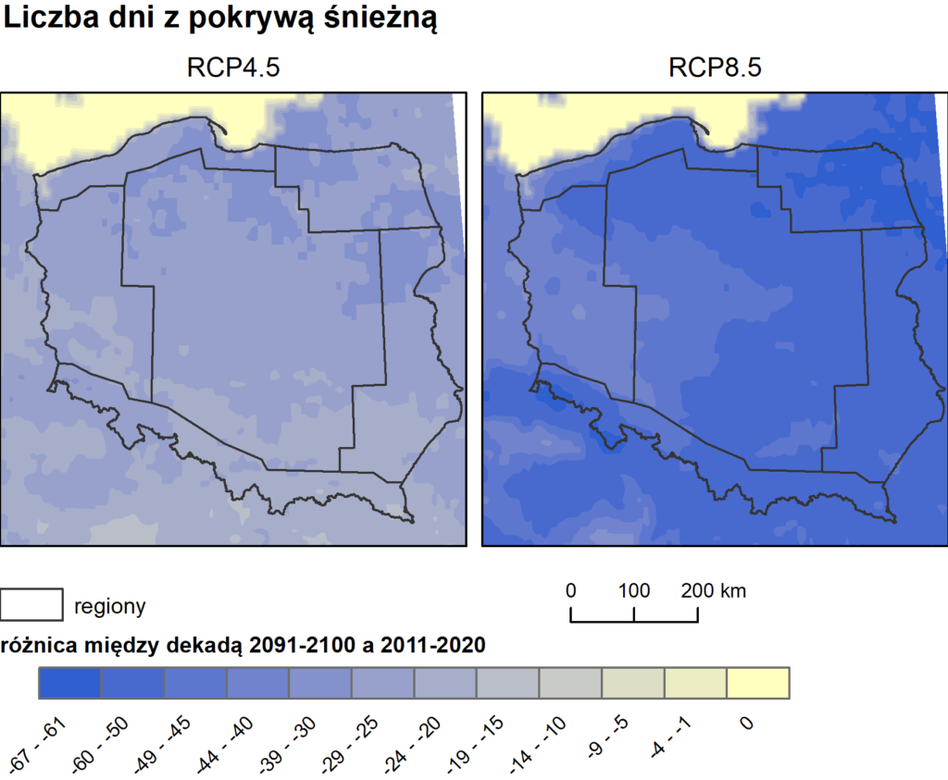

**Zmniejszenie grubości pokrywy śnieżnej**

Analizy wskazują na systematyczny spadek średniej grubości pokrywy śnieżnej.

* Do lat 30. XXI wieku grubość śniegu pozostanie na zbliżonym poziomie w obu scenariuszach.
* Po tym okresie nastąpi dynamiczny spadek, szczególnie w scenariuszu RCP8.5.
* Pod koniec wieku w wielu regionach pokrywa śnieżna niemal całkowicie zaniknie.

**Przewidywane grubości pokrywy śnieżnej w różnych regionach Polski:**

|  |  |  |
| --- | --- | --- |
| Region | RCP4.5  (ostatnia dekada XXI w.) | RCP 8.5  (ostatnia dekada XXI w.) |
| Wybrzeże | blisko 0 cm | blisko 0 cm |
| Północno-wschodni | 1,1 cm | 0,4 cm |
| Zachodni | 0,4 cm | 0 cm |
| Centralny | 0,8 cm | 0,1 cm |
| Wschodni | 0,9 cm | 0,2 cm |
| Górski | 2 cm | 0,8 cm |

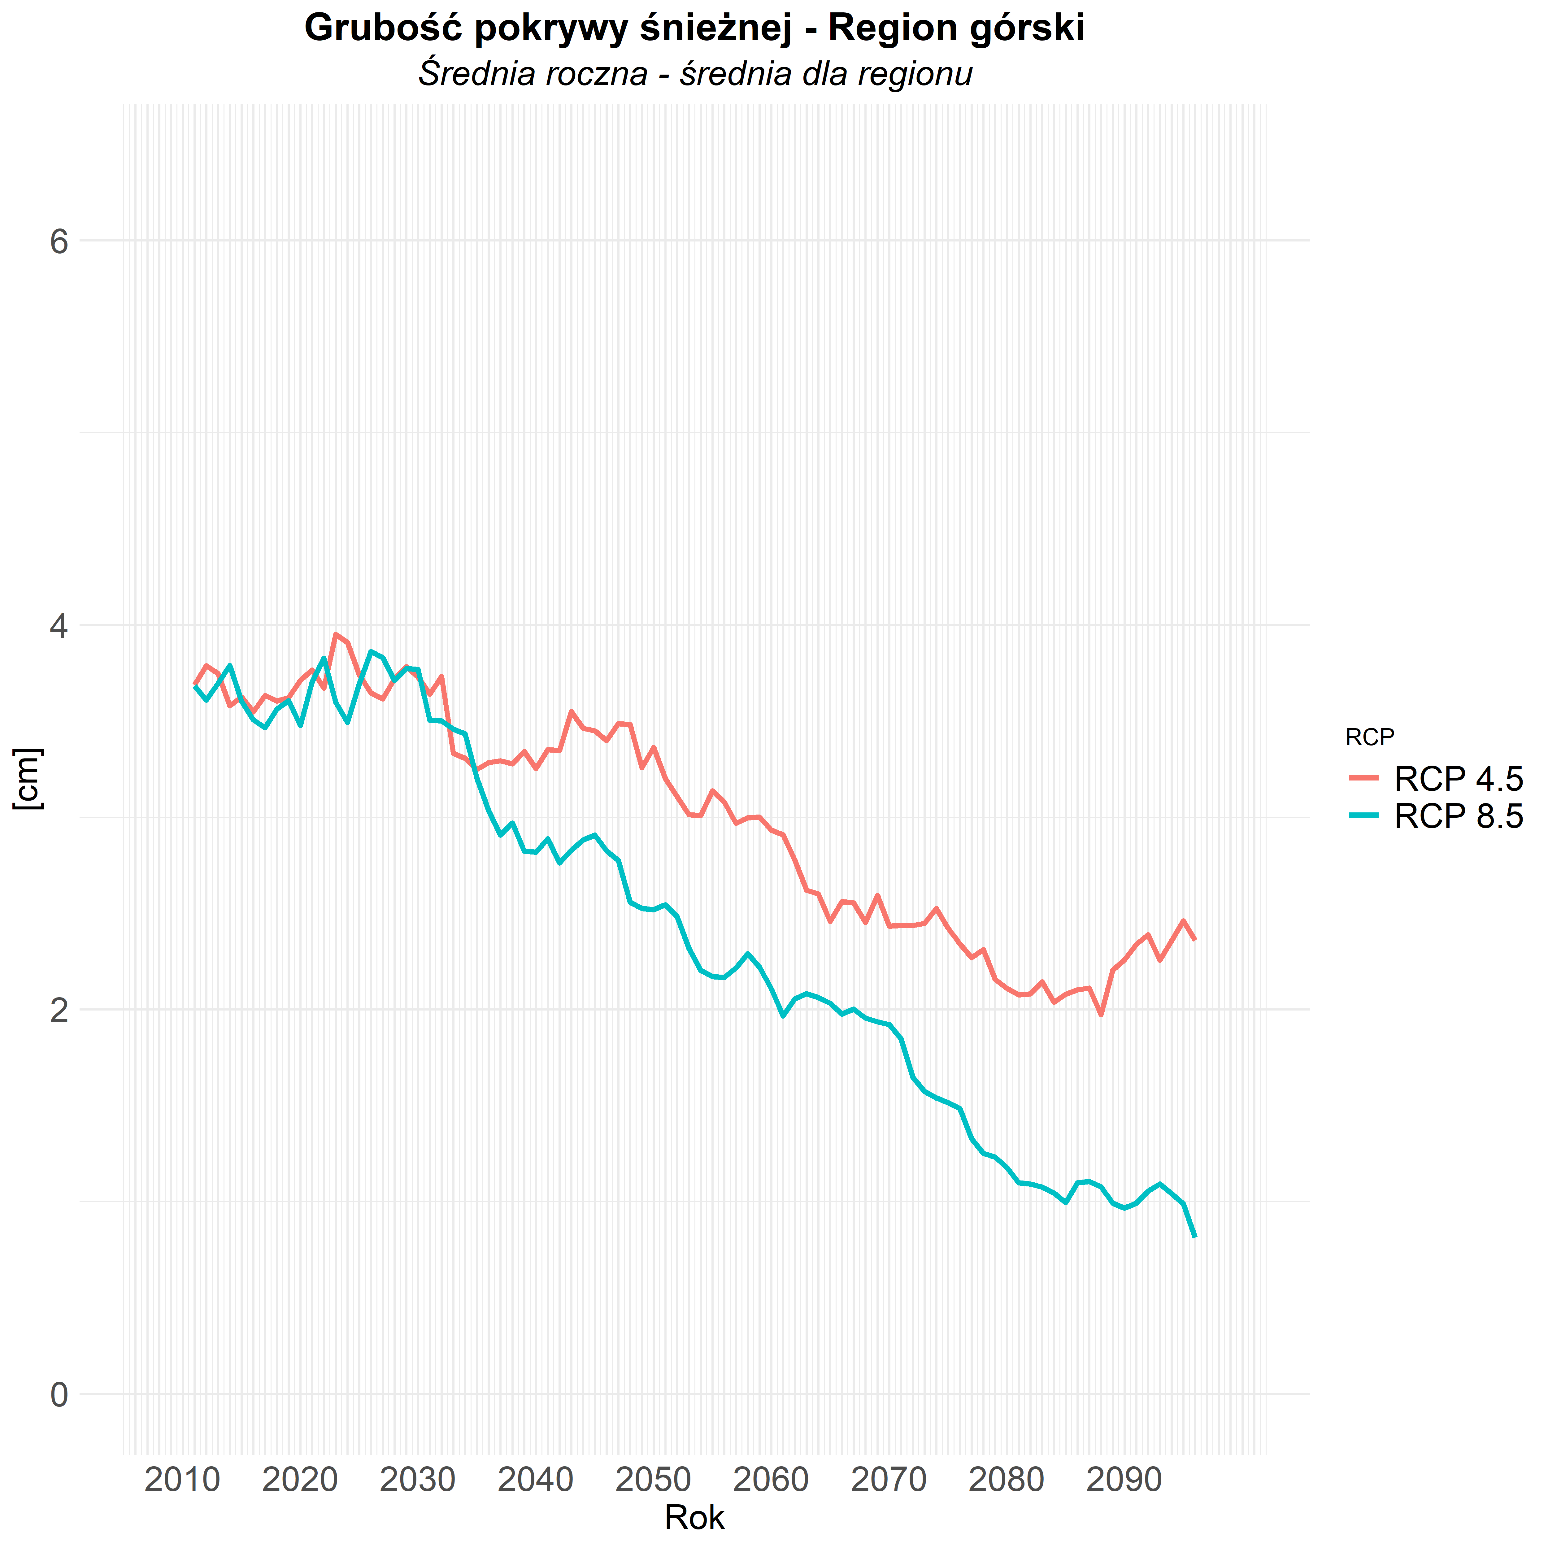

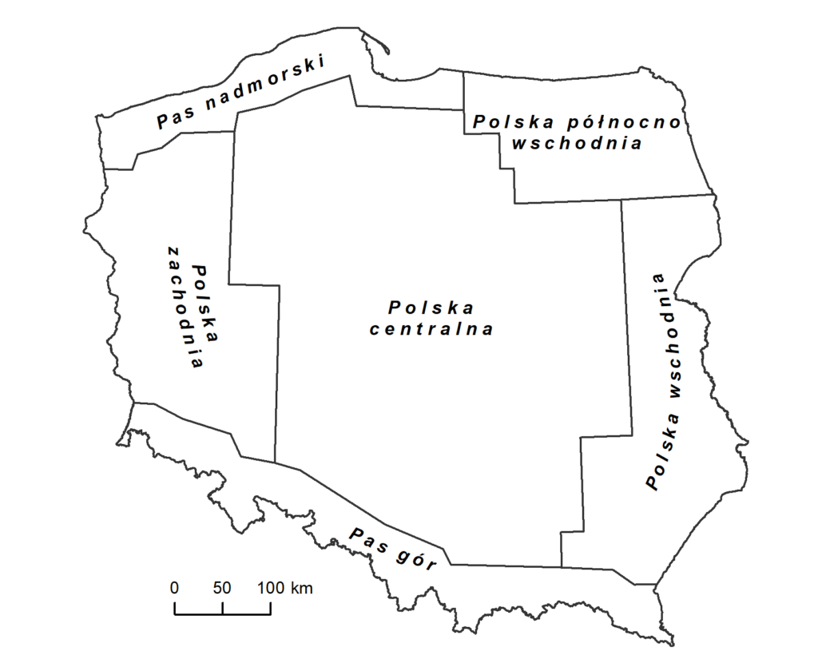

Największe zmiany będą widoczne w regionach górskich, gdzie pokrywa śnieżna ulegnie znacznemu zmniejszeniu. W scenariuszu RCP8.5 pod koniec wieku jej grubość może spaść **do 0,8 cm**.

**Konsekwencje zmian**

Zmniejszająca się pokrywa śnieżna i skracający się sezon zimowy będą miały bezpośredni wpływ na warunki zimowe w Polsce. Oczekuje się, że naturalny śnieg w górach stanie się coraz rzadszym zjawiskiem, co utrudni funkcjonowanie ośrodków narciarskich. Wiele z nich będzie musiało polegać głównie na sztucznym naśnieżaniu, co wiąże się z dodatkowymi kosztami i zwiększonym zużyciem wody.

Zmiany te wpłyną także na przyrodę i gospodarkę. Wahania w ilości opadów śniegu mogą zaburzać retencję wody w glebie, co wpłynie na rolnictwo oraz dostępność zasobów wodnych. Lokalne ekosystemy, przystosowane do śnieżnych zim, będą musiały dostosować się do nowych warunków, co może prowadzić do zmian w składzie gatunkowym fauny i flory.

Więcej o projekcjach zmian klimatu można dowiedzieć się korzystając z portalu klimada2.ios.gov.pl/klimat-scenariusze-portal